|  |
| --- |
| **중앙처리장치(CPS)**  **설계 기술서** |

**문서승인**

**(Document Approval)**

|  |  |  |  |  |
| --- | --- | --- | --- | --- |
| **구 분** | **소속기관명** | **성 명** | **일 자** | **서 명** |
| **작성** | 전자부품연구원 | 김선숙 | 2014 / 02 / 05 |  |
| 전자부품연구원 | 박우출 | 2014 / 02 / 05 |  |
| **검 토** | ㈜우리별 | 김수홍 | / / |  |
| 한국한공우주연구원 | 김태식 | / / |  |
| 전자부품연구원 | 박우출 | / / |  |
| ㈜아이엔텍 | 강석엽 | / / |  |
| 에이앤디엔지니어링㈜ | 윤석환 | / / |  |
| ㈜모피언스 | 이광원 | / / |  |
| **승 인** | ㈜우리별 | 김수홍 | / / |  |

|  |
| --- |
| **주 의**  본 문서는 국토교통부의 항공안전기술개발사업의 “항공용 다변측정 감시시스템(MLAT) 개발” 과제의 연구개발 결과물입니다. 무단복제와 무단전재를 금합니다. |

개 정 기 록

|  |  |  |  |
| --- | --- | --- | --- |
| **개정번호** | **개 정 내 용** | **개정일자** | **작성자** |
| V1.0 | 최초등록 | 2014.02.12 | 김선숙 |
|  |  |  |  |
|  |  |  |  |
|  |  |  |  |
|  |  |  |  |
|  |  |  |  |
|  |  |  |  |
|  |  |  |  |

**목차**

1. 문서 범위 6

1.1. 문서 식별 6

1.2. 개요 6

1.2.1. 시스템 개요 6

1.2.2. 장치 개요 7

1.3. 문서 개요 7

1.4. 용어 정의 및 약어 8

2. 참고 문서 9

3. 요구사항 분석 및 설계 반영 10

3.1. 요구사항 분석 및 설계 10

3.2. 요구사항의 추적성 14

4. 하드웨어 설계 22

4.1. 하드웨어 개요 22

4.2. 하드웨어 기능 22

4.3. 하드웨어 규격 23

4.3.1. 환경적 규격 23

4.3.2. 규격 24

4.3.3. 이중화 구성 25

4.4. 하드웨어 연동도 25

5. 소프트웨어 설계 26

5.1. 소프트웨어 기능 총괄표 TBC- 추가 설계 26

기능별 요구사항 추적표 TBC-반영중 26

5.2. 운용 모드 및 상태 천이도 35

5.3. 중앙처리장치 소프트웨어 37

5.3.1. 표적 처리 38

5.3.2. 표적 리포트 38

5.3.3. 유지보수 40

5.3.4. 외부인터페이스 42

6. 외부 인터페이스 설계 43

6.1. 수신기(RU) 외부 인터페이스 43

6.1.1. 정의 43

6.1.2. 물리적 규격 44

6.1.3. Data Link 규격 44

6.1.4. Message 종류 44

6.1.5. Message Format 44

6.2. 질문기(ITX) 외부 인터페이스 45

6.2.1. 정의 45

6.2.2. 물리적 규격 45

6.2.3. Data Link 규격 45

6.2.4. Message 종류 45

6.2.5. Message Format 45

6.3. 시스템통제 감시장치(CMS) 외부 인터페이스 46

6.3.1. 정의 46

6.3.2. 물리적 규격 46

6.3.3. Data Link 규격 46

6.3.4. Message 종류 46

6.3.5. Message Format 48

6.4. 외부연동장치(EIU) 외부 인터페이스 48

6.4.1. 정의 48

6.4.2. 물리적 규격 48

6.4.3. Data Link 규격 48

6.4.4. Message 종류 48

6.4.5. Message Format 49

7. 시험 방안 TBC-설계사항 반영 중 50

7.1. 중앙처리장치 시험 50

7.2. 중앙처리장치 시험 항목표 51

부록 : 성능 적합 시험 항목표 52

**그림 목차**

그림 1 다변측정감시시스템 운용 개념도 6

그림 2 중앙처리장치(CPS) 운용 개념도 7

그림 3 중앙처리장치 구성도 22

그림 4 HP ProLiant DL585 G7 Server 24

그림 5 중앙처리장치 (CPS) 연동 25

그림 6 중앙처리장치 운용모드 및 상태 상태 천이도 28

그림 7 중앙처리장치 블록도 29

그림 8 중앙처리장치 외부 인터페이스 35

그림 9 중앙처리장치 시험 구성도 42

**표 목차**

표 1 요구사항 분석 및 설계 고려 사항 10

표 2 요구사항의 추적성 14

표 3 중앙처리장치 환경적 규격 23

표 4 중앙처리장치 규격 24

표 5 중앙처리장치 연동 항목 26

표 6 소프트웨어 기능 총괄표 26

표 7 LAM 표적 리포트 항목 31

표 8 WAM 표적 리포트 항목 31

표 9 외부 인터페이스 종류 35

표 10 CMS 인터페이스 메시지 종류 38

표 11 중앙처리장치 시험 항목표 43

# 문서 범위

## 문서 식별

본 문서는 항공용 다변측정 감시시스템을 구성하는 질문기(ITX)의 설계 사항을 명시한 설계 기술서이다. 본 문서는 문서 식별 번호 ‘WRB-MLT-SSD-020’으로 참조되며 문서 출시 버전 ‘V1.0’을 갖는다.

## 개요

### 시스템 개요

MLAT는 항공기에 탑재된 트랜스폰더 및 지상 송신 장비(Squitter)의 송출신호를 여러 개의 수신기로 수신하여 항공기 및 지상이동체를 감시하는 장비이다. 수신기는 항공기로부터 수신한 정보에 타임스탬프를 추가하여 중앙처리시스템으로 전송하며(TOA), 중앙처리시스템은 각 수신기가 수신한 정보의 시각차(TDOA)를 이용하여 항공기의 위치를 계산한다.

그러므로 각 수신기들은 기준이 되는 시간과 동기 되어야 하며 이는 MLAT 시스템의 정밀도에 큰 영향을 미치는 중요 요인이 된다. 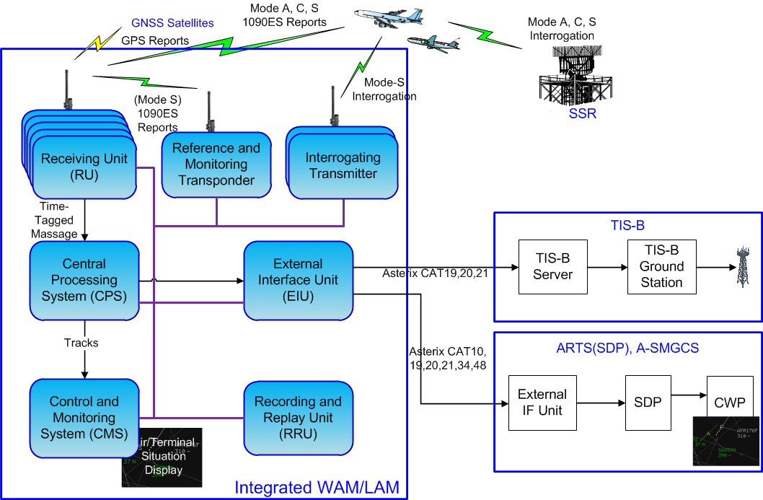

그림 1 다변측정감시시스템 운용 개념도

### 장치 개요

중앙처리장치는 수신기에서 디코딩한 데이터를 처리하고, TDOA를 추정하여 표적의 위치를 계산하며 표적의 트랙을 생성하는 기능을 제공한다.

중앙처리장치의 구성도는 그림 2와 같이 각 수신기로부터 입력되는 TOA값을 바탕으로 TDOA를 추정하여 표적의 위치를 계산하고 표적추적 및 항적(Track)을 생성하는 기능을 수행한다. 또한 ADS-B 데이터를 추출하여 데이터의 유효성을 검증하는 기능도 수행한다.

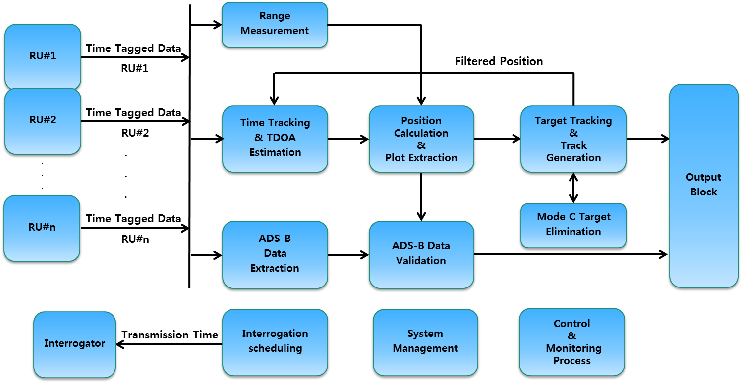

그림 2 중앙처리장치(CPS) 운용 개념도

## 문서 개요

본 문서는 다변측정 감시시스템의 질문기(ITX)에 대한 설계 사항을 기술한 문서이다.

질문기는 제어부, 신호 처리부, RF 송/수신부, RF스위치, 고출력 증폭기, GPS 수신부, 환경 감시부, 전원부로 구성된다. 요구사항 분석에 기반하여 설계 기술서가 작성되고 서브시스템의 요구 사항 분석에 활용되며, 서브시스템 요구사항을 기반하여 시스템 설계서에 활용된다.

## 용어 정의 및 약어

* TXU : Transmitting Unit
* CMS : Control Monitoring System
* SNMP : Simple Network Management Protocol
* UDP : User Datagram Protocol
* ACAS : Airborne Collision Avoidance System

# 참고 문서

* 항공법 (법률 제10331호, 개정 2010.5.31)
* 항공법 시행령 (대통령령 제22493호, 개정 2010.11.15)
* 항공법 시행규칙 (국토해양부령 제288호, 개정 2010.9.20)
* 항공정보통신시설의 설치 및 기술기준 (국토해양부고시 제2009-344호)
* 항행안전무선시설의 설치 및 기술기준 (국토해양부고시 제2010-829호 2010-11-17)
* 항행안전시설 성능적합증명 검사 기술기준 (국토해양부고시 제2009-355호)
* 항행안전시설 관리 및 운영규정 (국토해양부고시 제2009-1046호)
* RTCA, DO-178B, Software Considerations in Airborne Systems and Equipment Certification
* RTCA, DO-242A, Minimum Aviation System Performance Standards for ADS-B, 2002
* RTCA, DO-260A, Minimum Operational Performance Standards for 1090 MHz Extended Squitter ADS-B and TIS-B, 2003
* RTCA, DO-260B, Minimum Operational Performance Standards for 1090 MHz Extended Squitter ADS-B and TIS-B, 2009
* ICAO, ANNEX 10, Aeronautical Telecommunications, 2002
* ICAO Doc 9924, Aeronautical Surveillance Manual
* ICAO Doc 9684, Manual on the Secondary Surveillance Radar (SSR) Systems
* ICAO Doc 9688, Manual on Mode S Specific Services
* EUROCAE, ED-109A, Software Integrity Assurance Considerations for CNS/ATM Systems
* EUROCAE, ED-117, Minimum Operational Performance Specification for Mode S Multilateration Systems for use in Advanced Surface Movement Guidance and Control Systems(A-SMGCS)
* EUROCAE, ED-142, Technical Specification for Wide Area Multilateration (WAM) Systems
* EUROCAE, ED-153, Guidelines for ANS Software Safety Assurance, 2009

# 요구사항 분석 및 설계 반영

## 요구사항 분석 및 설계

**표 1 요구사항 분석 및 설계 고려 사항**

| **요구사항 번호** | **요구사항** | **검증방법**  **(D,T, A, I)** |
| --- | --- | --- |
| 0101 | 중앙처리장치 모드와 상태 | Analysis(분석) |
| 0102 | 운영모드 | Analysis(분석) |
| 0103 | 유지보수모드 | Analysis(분석) |
| 0201 | 기능 요구조건 | Test(시험) |
| 0202 | TDOA/TSOA 결정 | Test(시험) |
| 0203 | 데이터 출력 관리 | Test(시험) |
| 0204 | 접근점(Access Points) | Inspection(검사) |
| 0205 | 시스템 보안 | Test(시험) |
| 0206 | 접근통제 및 시스템 보안 (Access Control/System Security) | Test(시험) |
| 0207 | 내부(Internal) 결함 분리 감시 | Test(시험) |
| 0208 | 외부(External) 결함 분리 감시 | Test(시험) |
| 0209 | 2D/3D 계산(2D/3D Calculation) | Test(시험) |
| 0210 | ADS-B 데이터 강건성 및 유효성 검증 | Test(시험) |
| 0211 | 표적 처리(Target Processing) | Test(시험) |
| 0212 | 데이터 출력 형식(Data Output Format) | Test(시험) |
| 0213 | 부가적 해상도 권고 리포터 추출 | Test(시험) |
| 0214 | 부가적 강화 감시 능력(Optional Enhanced Surveillance) | Test(시험) |
| 0215 | 중앙처리장치 이중화 구성 | Inspection(검사) |
| 0216 | LAM 시스템 운용범위(LAM System Coverage) | Test(시험) |
| 0217 | WAM 시스템 운용범위 | Test(시험) |
| 0218 | 표적 위치추적 정밀도 | Test(시험) |
| 0219 | LAM 시스템용량(System Capacity) | Test(시험) |
| 0220 | WAM 표적 용량(Target Capacity) | Test(시험) |
| 0221 | LAM 표적 갱신 시간(Update Rate) | Test(시험) |
| 0222 | 에이프런 (Apron) | Test(시험) |
| 0223 | 스탠드(Stand) | Test(시험) |
| 0224 | 기동영역(Maneuvering Area) | Test(시험) |
| 0225 | 공중 타겟(Airborne Target) | Test(시험) |
| 0226 | WAM 갱신 주기(Update Interval) | Test(시험) |
| 0227 | 변경된 항공기 정보의 갱신(Update of changed aircraft information) | Test(시험) |
| 0228 | PLG(Probability of long position gaps, PLG) | Test(시험) |
| 0229 | 표적 탐지율 | Analysis(분석) |
| 0230 | 오탐지 확률(Probability of false detection, PFD) | Analysis(분석) |
| 0231 | 오식별 확률(Probability of False Identification) | Analysis(분석) |
| 0232 | 전환 시간(Switchover time) | Test(시험) |
| 0233 | 코드 탐지률(Probability of code detection, PCD) | Analysis(분석) |
| 0234 | 수평 위치 정확도(Horizontal Position Accuracy) | Analysis(분석) |
| 0235 | 표적 보고 타임 스탬프(Target Report Time Stamp) | Test(시험) |
| 0236 | Mode A/C 위치 해상도 (Positional Resolution) | Test(시험) |
| 0237 | 위치 해상도 - 위치 탐지 (Positional Resolution-Position Detection) | Test(시험) |
| 0238 | 위치 해상도 - Mode A/C 코드 탐지 | Analysis(분석) |
| 0239 | 처리 지연(Processing Delay) | Test(시험) |
| 0240 | 시스템 반응 속도 | Test(시험) |
| 0241 | 시동 시간(Start-Up Time) | Test(시험) |
| 0242 | 트랙 개시 | Test(시험) |
| 0243 | 항적 보고서 시간정보 | Test(시험) |
| 0244 | 타깃 오류 | Test(시험) |
| 0245 | 타깃 탐지 | Test(시험) |
| 0301 | 감시 자료 송신 프로토콜 | Test(시험) |
| 0302 | 시스템 상태 자료 송신 프로토콜 | Test(시험) |
| 0303 | 외부 연동 장치와의 통신 프로토콜 | Test(시험) |
| 0304 | Interrogator 제어 신호 전송 프로토콜 | Test(시험) |
| 0305 | ADS-B 데이터 수신 프로토콜 | Test(시험) |
| 0306 | 수신기 데이터 수신 프로토콜 | Test(시험) |
| 0307 | ASTERIX 인터페이스(ASTERIX Interfaces) | Test(시험) |
| 0308 | 데이터 출력 모드(Data Output Modes) | Inspection(검사) |
| 0309 | 데이터 출력 형식(Data Output format) | Test(시험) |
| 0310 | LAM 표적 리포트(Target Reports) | Test(시험) |
| 0311 | LAM 타겟 리포트 설명구(Target Report Descriptor) | Test(시험) |
| 0312 | WAM 표적 리포트(Target Reports) | Test(시험) |
| 0313 | 데이터 소스 식별자(Data Source Identifier) | Test(시험) |
| 0314 | WAM 타겟 리포트 설명구(Target Report Descriptor) | Test(시험) |
| 0315 | 시각(Time of Day) | Test(시험) |
| 0316 | WGS-84 위치(Position in WGS-84) | Test(시험) |
| 0317 | 수평 위치 정확도(Horizontal Position Accuracy) | Analysis(분석) |
| 0318 | 압력 고도(Pressure Altitude) | Test(시험) |
| 0319 | 항공기 주소(Aircraft Address) | Test(시험) |
| 0320 | 비행 상태, 트랜스폰더 통신/ACAS 역량 | Analysis(분석) |
| 0321 | 특정 위치 식별(SPI) | Inspection(검사) |
| 0322 | 복재 또는 불법 항공기 주소 표식 | Test(시험) |
| 0323 | Asterix 보고 전송 시간 | Test(시험) |
| 0324 | 측정 고도(Measured Height) | Test(시험) |
| 0325 | 선택적 표적 보고 항목 | Test(시험) |
| 0326 | 항적번호(Track Number) | Test(시험) |
| 0327 | 항적상태(Track Status) | Test(시험) |
| 0328 | 카테시안 좌표 위치(Position in Cartesian co-ordinates) | Analysis(분석) |
| 0329 | 카테시안 좌표의 위치 정확도 데이터 | Analysis(분석) |
| 0330 | 계산된 항적 속도(Calculated Track Velocity) | Test(시험) |
| 0331 | 계산된 가속도(Calculated Acceleration) | Test(시험) |
| 0332 | 계산된 고도(Calculated Height) | Test(시험) |
| 0333 | 기하학적 고도 표준편차(Standard Deviation of the Geometric Height) | Test(시험) |
| 0334 | 사용된 수신기(Contributing Receivers) | Test(시험) |
| 0335 | 위치 표준편차(Standard Deviation of Position) | Analysis(분석) |
| 0336 | 표적리포트의 출력율(Target Report Output Rate) | Test(시험) |
| 0337 | 서비스 메시지(Service Messages) | Test(시험) |
| 0338 | 필수 상태 데이터 | Test(시험) |
| 0339 | 부가적 상태 데이터 | Test(시험) |
| 0340 | 대기압력 인터페이스(Barometric Pressure Interface) | Test(시험) |
| 0341 | 외부 참조 시각 인터페이스(External Time Reference Interface) | Test(시험) |
| 0342 | 시스템 접근(System Access) | Test(시험) |
| 0343 | 운용 환경 조건 | Test(시험) |
| 0344 | 보관 환경 조건 | Test(시험) |
| 0601 | 소프트웨어 디자인 | Inspection(검사) |
| 0701 | 시스템 가용성 | Analysis(분석) |
| 0702 | 시스템 Service life | Analysis(분석) |
| 0703 | 시스템 복원 시간 | Analysis(분석) |

## 요구사항의 추적성

**표 2 요구사항의 추적성**

| **시스템 요구 사항** | | **중앙처리장치 요구 사항** | |
| --- | --- | --- | --- |
| **요구사항번호** | **명칭** | **요구사항번호** | **명칭** |
| 0002 | 시스템 모드와 상태 | 0101 | 중앙처리장치 모드와 상태 |
| 0102 | 운영모드 |
| 0103 | 유지보수모드 |
| 0103 | 기능적 요구조건 | 0201 | 기능 요구조건 |
| 0203 | TDOA/TSOA 결정 |
| 0217 | 중앙처리장치 이중화 구성 |
| 0108 | 데이터 출력 관리 | 0204 | 데이터 출력 관리 |
| 0111 | 접근점(Access Points) | 0206 | 접근점(Access Points) |
| 0112 | 데이터 저장(Data Recording) | 0205 | 데이터 저장 |
| 0115 | 시스템 보안 | 0207 | 시스템 보안 |
| 0116 | 접근통제 및 시스템 보안 (Access Control/System Security) | 0208 | 접근통제 및 시스템 보안 (Access Control/System Security) |
| 0118 | 내부(Internal) | 0209 | 내부(Internal) 결함 분리 감시 |
| 0119 | 외부(External) | 0210 | 외부(External) 결함 분리 감시 |
| 0121 | 데이터 출력 형식(Data Output format) | 0214 | 데이터 출력 형식(Data Output Format) |
| 0125 | 부가적 해상도 권고 리포터 추출 | 0215 | 부가적 해상도 권고 리포터 추출 |
| 0126 | 부가적 강화 감시 능력(Optional Enhanced Surveillance Capability) | 0216 | 부가적 강화 감시 능력(Optional Enhanced Surveillance) |
| 0134 | 2D/3D 계산(2D/3D Calculation) | 0211 | 2D/3D 계산(2D/3D Calculation) |
| 0141 | ADS-B 디코딩(ADS-B Decoding) | 0212 | ADS-B 데이터 강건성 및 유효성 검증 |
| 0143 | 표적 처리(Target Processing) | 0213 | 표적 처리(Target Processing) |
| 0245 | 트랙개시 |
| 0201 | LAM 시스템 운용범위(LAM System Coverage) | 0218 | LAM 시스템 운용범위(LAM System Coverage) |
| 0202 | WAM 시스템 운용범위 | 0219 | WAM 표적 용량 (Target Capacity) |
| 0203 | 갱신율(Update Rate) | 0223 | LAM 표적 갱신 시간(Update Rate) |
| 0204 | 에이프런 (Apron) | 0224 | 에이프런 (Apron) |
| 0205 | 스탠드(Stand) | 0225 | 스탠드(Stand) |
| 0206 | 기동영역(Maneuvering Area) | 0226 | 기동영역(Maneuvering Area) |
| 0207 | 공중 타겟(Airborne Target) | 0227 | 공중 타겟(Airborne Target) |
| 0208 | 갱신 주기(Update Interval) | 0228 | WAM 갱신 주기(Update Interval) |
| 0209 | 변경된 항공기 정보의 갱신(Update of changed aircraft information) | 0229 | 변경된 항공기 정보의 갱신(Update of changed aircraft information) |
| 0210 | 위치 정확도(Position Accuracy) | 0220 | 표적 위치추적 정밀도 |
| 0213 | 시스템 용량(System Capacity) | 0221 | LAM 시스템용량(System Capacity) |
| 0222 | WAM 표적 용량(Target Capacity) |
| 0215 | 시동시간(Start-Up Time) | 0244 | 시동 시간(Start-Up Time) |
| 0218 | 위치 탐지률(Probability of position detection, PD) | 0231 | 표적 탐지율 |
| 0219 | PLG(Probability of long position gaps, PLG) | 0230 | PLG(Probability of long position gaps, PLG) |
| 0220 | 오탐지 확률(Probability of false detection, PFD) | 0232 | 오탐지 확률(Probability of false detection, PFD) |
| 0249 | 타깃 오류 |
| 0250 | 타깃 탐지 |
| 0221 | 1.1.1. 오식별 확률(Probability of False Identification) | 0233 | 오식별 확률(Probability of False Identification) |
| 0222 | 전환 시간(Switchover time) | 0234 | 전환 시간(Switchover time) |
| 0242 | 시스템 반응 속도 |
| 0223 | 코드탐지률(Probability of code detection, PCD) | 0235 | 코드 탐지률(Probability of code detection, PCD) |
| 0225 | 수평 위치 정확도(Horizontal Position Accuracy) | 0236 | 수평 위치 정확도(Horizontal Position Accuracy) |
| 0226 | 표적 보고 타임 스탬프(Target Report Time Stamp) | 0237 | 표적 보고 타임 스탬프(Target Report Time Stamp) |
| 0227 | Mode A/C 위치 해상도 (Positional Resolution) | 0238 | Mode A/C 위치 해상도 (Positional Resolution) |
| 0228 | 위치 해상도 - 위치 탐지 (Positional Resolution-Position Detection) | 0239 | 위치 해상도 - 위치 탐지 (Positional Resolution-Position Detection) |
| 0229 | 위치 해상도 - Mode A/C 코드 탐지 | 0240 | 위치 해상도 - Mode A/C 코드 탐지 |
| 0230 | 처리 지연(Processing Delay) | 0241 | 처리 지연 (Processing Delay) |
| 0231 | 표적 용량(Target Capacity) | 0222 | WAM 표적 용량(Target Capacity) |
| 0302 | 외부인터페이스(External Interfaces) | 0301 | 감시 자료 송신 프로토콜 |
| 0302 | 시스템 상태 자료 송신 프로토콜 |
| 0303 | 외부 연동 장치와의 통신 프로토콜 |
| 0304 | Interrogator 제어 신호 전송 프로토콜 |
| 0305 | ADS-B 데이터 수신 프로토콜 |
| 0306 | 수신기 데이터 수신 프로토콜 |
| 0303 | ASTERIX 인터페이스(ASTERIX Interfaces) | 0307 | ASTERIX 인터페이스(ASTERIX Interfaces) |
| 0304 | 데이터 출력 모드(Data Output Modes) | 0308 | 데이터 출력 모드(Data Output Modes) |
| 0305 | 데이터 출력 형식(Data Output format) | 0309 | 데이터 출력 형식(Data Output format) |
| 0306 | 표적 리포트(Target Reports) | 0243 | 타겟 보고 |
| 0307 | 데이터 소스 식별자(Data Source Identifier) | 0246 | 데이터 소스 식별자(Data Source Identifier) |
| 0308 | 타겟 리포트 설명구(Target Report Descriptor) | 0311 | LAM 타겟 리포트 설명구(Target Report Descriptor) |
| 0314 | WAM 타겟 리포트 설명구(Target Report Descriptor) |
| 0309 | 표적 리포트(Target Reports) | 0310 | LAM 표적 리포트(Target Reports) |
| 0312 | WAM 표적 리포트(Target Reports) |
| 0310 | 데이터 소스 식별자(Data Source Identifier) | 0313 | 데이터 소스 식별자(Data Source Identifier) |
| 0311 | 타겟 리포트 설명구(Target Report Descriptor) | 0248 | 항적 보고서 시간 정보 |
| 0311 | LAM 타겟 리포트 설명구(Target Report Descriptor) |
| 0312 | 시각(Time of Day) | 0315 | 시각(Time of Day) |
| 0313 | WGS-84 위치(Position in WGS-84) | 0316 | WGS-84 위치(Position in WGS-84) |
| 0314 | 수평 위치 정확도(Horizontal Position Accuracy) | 0317 | 수평 위치 정확도(Horizontal Position Accuracy) |
| 0316 | 압력 고도(Pressure Altitude) | 0318 | 압력 고도(Pressure Altitude) |
| 0317 | 항공기 주소(Aircraft Address) | 0319 | 항공기 주소(Aircraft Address) |
| 0318 | 비행 상태, 트랜스폰더 통신/ACAS 역량 | 0320 | 비행 상태, 트랜스폰더 통신/ACAS 역량 |
| 0319 | 특정 위치 식별(SPI) | 0321 | 특정 위치 식별(SPI) |
| 0320 | 복재 또는 불법 항공기 주소 표식 | 0322 | 복재 또는 불법 항공기 주소 표식 |
| 0321 | Asterix 보고 전송 시간 | 0323 | Asterix 보고 전송 시간 |
| 0322 | 측정 고도(Measured Height) | 0324 | 측정 고도(Measured Height) |
| 0323 | 선택적 표적 보고 항목 | 0325 | 선택적 표적 보고 항목 |
| 0324 | 항적번호(Track Number) | 0326 | 항적번호(Track Number) |
| 0325 | 항적상태(Track Status) | 0327 | 항적상태(Track Status) |
| 0326 | 카테시안 좌표 위치(Position in Cartesian co-ordinates) | 0328 | 카테시안 좌표 위치(Position in Cartesian co-ordinates) |
| 0327 | 카테시안 좌표의 위치 정확도 데이터 | 0329 | 카테시안 좌표의 위치 정확도 데이터 |
| 0328 | 계산된 항적 속도(Calculated Track Velocity) | 0330 | 계산된 항적 속도(Calculated Track Velocity) |
| 0329 | 계산된 가속도(Calculated Acceleration) | 0331 | 계산된 가속도(Calculated Acceleration) |
| 0330 | 계산된 고도(Calculated Height) | 0332 | 계산된 고도(Calculated Height) |
| 0331 | 기하학적 고도 표준편차(Standard Deviation of the Geometric Height) | 0333 | 기하학적 고도 표준편차(Standard Deviation of the Geometric Height) |
| 0332 | 사용된 수신기(Contributing Receivers) | 0334 | 사용된 수신기(Contributing Receivers) |
| 0333 | 위치 표준편차(Standard Deviation of Position) | 0335 | 위치 표준편차(Standard Deviation of Position) |
| 0334 | 표적리포트의 출력율(Target Report Output Rate) | 0336 | 표적리포트의 출력율(Target Report Output Rate) |
| 0335 | 서비스 메시지(Service Messages) | 0337 | 서비스 메시지(Service Messages) |
| 0336 | 필수 상태 데이터 | 0338 | 필수 상태 데이터 |
| 0337 | 부가적 상태 데이터 | 0339 | 부가적 상태 데이터 |
| 0338 | 대기압력 인터페이스(Barometric Pressure Interface) | 0340 | 대기압력 인터페이스(Barometric Pressure Interface) |
| 0339 | 외부 참조 시각 인터페이스(External Time Reference Interface) | 0341 | 외부 참조 시각 인터페이스(External Time Reference Interface) |
| 0342 | 시스템 접근(System Access) | 0342 | 시스템 접근(System Access) |
| 0501 | 환경조건(Environmental Conditions) | 0343 | 운용 환경 조건 |
| 0344 | 보관 환경 조건 |
| 0602 | 소프트웨어 설계(Software Design) | 0601 | 소프트웨어 디자인 |
| 0711 | 내용년수(Service Life) | 0702 | 시스템 Service life |
| 0713 | 가용성(Availability) | 0701 | 시스템 가용성 |
| 0716 | 평균수리시간(Mean Time To Repair, MTTR) | 0703 | 시스템 복원 시간 |
|  |  |  |  |

# 하드웨어 설계

## 하드웨어 개요

중앙처리장치는 다수의 수신기로부터 정보를 수신하여 모든 수신된 데이터에 대한 시간의 상호관계 및 동기화 기능, MLAT 데이터 처리 및 ADS-B 데이터 처리, 타깃 메시지로서의 데이터 처리 결과 산출, 전송 하위 시스템의 제어, 시스템 진단/모니터링/관리, 외부 환경과의 통신, 감시 정보 교환에 있어서의 주기적 상태 메시지의 시스템 상태 산출 기능을 수행한다.

중앙처리장치의 구성도는 그림 3과 같이 각 수신기로부터 입력되는 TOA값을 바탕으로 TDOA, TSOA를 추정하여 표적의 위치를 계산하고 표적추적 및 항적(Track)을 생성하는 기능을 수행한다. 또한 ADS-B 데이터를 추출하여 데이터의 유효성을 검증하는 기능도 수행한다.

## 하드웨어 기능

중앙처리장치는 각 수신기로부터 입력되는 TOA값을 바탕으로 TDOA/TSOA를 계산을 통해 표적의 수평/수직 위치를 측정하고 항적(Track)을 생성하며, 데이터 링크를 통해 항적정보를 CMS에 전달하여야 한다. 또한 ADS-B 데이터를 추출을 통한 데이터의 유효성 검증을 지원하여야 한다. 중앙처리장치는 최소한 다음의 기능을 제공할 수 있어야만 한다.

* 모든 수신된 데이터에 대한 시간의 상호관계 및 동기화
* MLAT 데이터 처리 및 ADS-B 데이터 처리
* 타깃 메시지로서의 데이터 처리 결과 산출
* 전송 하위 시스템의 제어
* 시스템 진단, 모니터링, 관리
* 외부 환경과의 통신
* 감시 정보 교환에 있어서의 주기적 상태 메시지의 시스템 상태 산출
* TDOA/TSOA 결정
* 표적 위치 측정 및 식별
* 질문 관리: 표적에 능동적으로 질문하기 위한 질문에 대한 관리 기능

## 하드웨어 규격

### 환경적 규격

표 3 중앙처리장치 환경적 규격

| **Operating conditions** | | **Tested according to** |
| --- | --- | --- |
| 운용 환경조건 | Temperature range  +5°C ~ +35°C | ED-117 3.4.1 Temperature and Humidity |
| Humidity  5% ~ 95% | ED-117 3.4.1 Temperature and Humidity |
| 보관 환경조건 | -20°C ~ +60% | 설계사항 |

### 규격

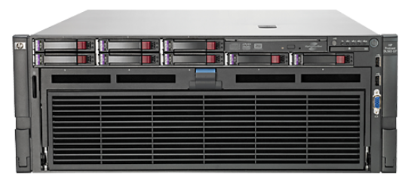

그림 4 HP ProLiant DL585 G7 Server

**표 4 중앙처리장치 규격**

|  |  |
| --- | --- |
| **제품 명** | **HP ProLiant DL585 G7 Server** |
| **프로세서** | AMD Opteron™ 모델 6182 SE(16코어, 2.6GHz, 16MB L3, 105W) |
| **프로세서 수** | 4 |
| **기본 메모리** | 128GB |
| **프로세서 코어 지원** | 16 |
| **메모리 슬롯** | DIMM 슬롯 48개 |
| **메모리 유형** | PC3-10600R DDR3 |
| **확장 슬롯** | 기본 PCI-E 2.0 x16 슬롯 2개 및 PCI-E 2.0 x8 슬롯 3개 |
| **네트워크 컨트롤러** | 1GbE NC375i 다기능 4 포트 |
| **지원 드라이브** | 핫 플러그 6.35cm SAS; 핫 플러그 6.35cm SATA; 핫 플러그 SFF SDD |
| **스토리지 컨트롤러** | 스마트 어레이 P410i/1GB FBWC |
| **전원 공급장치 유형** | (4) 1200W 이중 핫 플러그 |
| **프로세서 캐시** | 16MB L3 |
| **인프라 관리** | Lights-Out100 (표준), HP Insight Control (선택 사항) |
| **광학 드라이브 유형** | 기본 구성 없음 |
| **폼 팩터 (완전 구성)** | 4U |

### 이중화 구성

* 중앙처리장치는 주장비와 동일한 구성의 예비장비로 이중화 구성을 한다
* 주장비와 예비장비는 RACK으로 분리하여 독립적 제작, 설치한다.
* 무중단 운영을 위하여 주장비, 예비장비는 상호 독립적으로 동작 하도록 한다.
* 주장비 장애 시 자동 및 수동으로 예비장비로 전환되도록 제작한다.

## 하드웨어 연동도

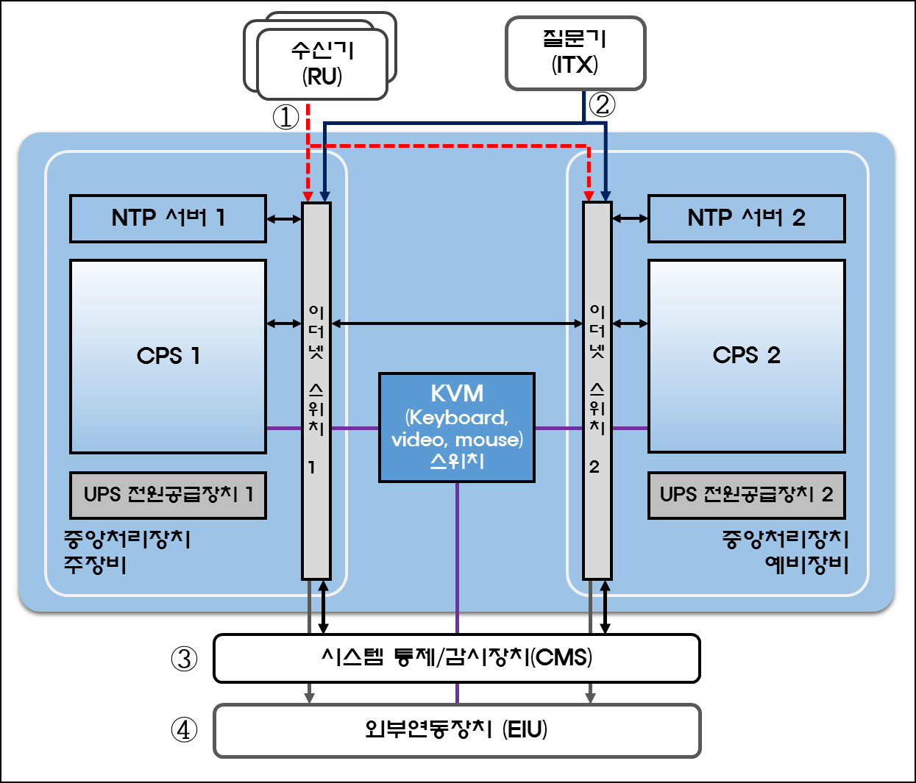

그림 5 중앙처리장치 (CPS) 연동

**표 5 중앙처리장치 연동 항목**

|  |  |  |  |
| --- | --- | --- | --- |
|  | 연동 대상 | 인터페이스 항목 | 입출력 |
| 1 | 수신기(RU) | TOA 입력 | 입력 |
| 2 | 질문기(ITX) | 질문요청 출력, | 출력 |
| 3 | 시스템통제/감시장치(CMS) | 운영모드 제어정보 입력, 항적정보 출력 | 입출력 |
| 4 | 외부연동장치(EIU) | 항적정보 출력 | 출력 |

# 소프트웨어 설계

## 소프트웨어 기능 총괄표 TBC- 추가 설계

**표 6 소프트웨어 기능 총괄표**

## 기능별 요구사항 추적표 TBC-반영중

|  |  |  |  |
| --- | --- | --- | --- |
| **No** | **기 능** | **내용** | **비 고** |
| **Functionality Assurance** | | | |
| 1 | 수신데이터 동기화 | 수신데이터 시간 상호관계 분석 |  |
| 2 | 수신데이터 시간 동기화 |  |
| 3 | TDOA | TDOA결정 |  |
| 4 | TSOA | TSOA 결정 |  |
| 5 | 시스템 모니터링 | 내부결함 분리감시 | 중앙처리장치의 기능 요구조건에 명시된 요소 및 주요 요소들의 상태 |
| 6 | 외부결함 분리감시 | 인터페이스 중 하나라도 결함 발생 시 모든 외부 인터페이스를 감시하고 결함을 보고 |
| 7 | 외부환경과 통신 | 외부환경과 통신  인터페이스 지원 |  |
| 8 | 주기적 시스템 상태 메세지 | 주기적 시스템 상태 산출 |  |
| 9 | 주기적 상태 메시지 생성 |  |
| 10 | 표적위치측정 | 2D 계산 | 3개 이상의 수신기 정보 획득 시 |
| 11 | 3D계산 |
| 12 | 표적 식별 | LAM/WAM 표적처리 |  |
| 13 | 질문관리 | 표적에 능동적으로 질문하기 위한 질문 스케쥴링 | Mode A/C/S |
| 14 | 시스템보안 | 접근 통제 |  |
| 15 | 접근권한 관리 |  |
| 16 | 접근점 관리 | 데이터(표적보고, 서비스 메세지 출력, 내/외부 장비상태 및 성능자료) 접근 포인트와 인터페이스 정의, 문서화 |
| 17 | 데이터출력 | 표적보고(플롯,항적) 데이터 | ASTERIX CAT. 020 |
| 18 | 서비스 메시지 | ASTERIX CAT 019 보고, ASTERIX Cat 021, 023, 034, 048은 필요 시 선택적으로 출력 |
| 19 | 질문 스케줄링 데이터 |  |
| **Performance Assurance** | | | |
| 20 | 주-예비장비전환 | Heart beat 송수신 | 3초이내에 응답이 없거나 결함이 보고 될 시 제어 메시지를 전송 |
| 21 | 전환시간 정의 | 표적 데이터 손실 없이 3초 이내 |
| 22 | 시스템 시동 | 시스템은 초기화나 주 전원의 상실 등으로 재 시동할 경우의 시동시간 계산 | 3분 이내 |
| 23 | 트랙 개시 | 적절하게 장비된 항공기가 트랜스폰더를 키거나 커버 지역에 진입할 때  트랙 개시시간 정의 | 5초 이내 |
| 24 | LAM 운용범위 | LAM 운용범위 설정 | 공항 내 모든 표적에 대해 지면이동지역과 지면에서100m, 5nm 까지의 이착륙 공역 |
| 25 | LAM 표적위치추적 정밀도 | 표적위치추적 정밀도 제공 | 5m이하: 활주로  20m이하: 활주로에서 2.5NM  40m 이하: 활주로에서 5NM |
| 26 | LAM 시스템 용량 | LAM 시스템 용량 설정 | 초당 최소 500개의 표적을 지원, 공항확장 용량 고려 |
| 27 | LAM 시스템 확장성 | 시스템 확장성 고려 |  |
| 28 | LAM 표적갱신시간 | 표적갱신시간 제공 | 평균 초당 1회 |
| 29 | LAM 표적 갱신율 | 에이프런 내의 모든 모드 S 송신 표적에 대한 평균 갱신 율이 1초를 달성할 확률 계산 | 70% 이상 |
| 30 | 스탠드 내의 모든 모드 S 송신 표적에 대한 평균 갱신 율이 1초를 달성할 확률 계산 | 50% 이상 |
| 31 | 기동영역영역 내의 모든 모드 S 송신 표적에 대한 평균 갱신율이 1초를 달성할 확률 계산 | 95% 이상 |
| 32 | 커버리지영역 내의 모든 공중타겟의 S 송신 표적에 대한 평균 갱신율이 1초를 달성할 확률 계산 | 95% 이상 |
| 33 | LAM 표적 탐지율 | 표적 탐지율 계산 | 탐지율: 99.9% 이상  오탐지율: 10-4 이하 |
| 34 | LAM 오탐지 확률 | 공항내 트랜스폰더의 위치에 따라 오표적(False Target)을 출력할 확률 계산 | 기동영역 : 표적 레포트 당 10-4 이하  스탠드 : 표적 레포트 당 10-3 이하  공중 표적 : 표적 레포트 당 10-4 이하 |
| 35 | LAM 오식별 확률 | 표적이 정확한 식별 자를 공지했는데 표적당 임의의 5초 동안에 오식별이 발생할 확률 계산 | Mode-S 코드 : 10-6 이하  Mode-A 코드 : 10-4 이하 |
| 36 | LAM표적 리포트 | 표적 리포트 생성 |  |
| 37 | WAM 운용범위 | WAM 운용범위 설정 | 한 항공기가 움직이는 TMA/항로 지역 내의 모든 표적에 대해 항로는 170Nm이상, TMA지역은 60Nm이상 |
| 38 | WAM 표적위치추적 정밀도 | 표적위치추적 정밀도 제공 | 150m rms 이하: TMA  350m rms 이하: 항로 |
| 39 | WAM 표적 용량 | WAM 표적 용량 설정 | 운용 범위내의 500개 이상의 표적을 동시에 획득하고 추적을 유지, 과부하 메커니즘 구현 |
| 40 | WAM 갱신주기 | 갱신주기 제공 | 항로 : 8 초  접근관제지역(or TMA) : 5 초 |
| 41 | WAM 변경된 항공기 정보 갱신 | 항공기 정보 중 항공기 식별(ACID)과 Mode A 코드(사용자가 요구할 경우)의 변화가 있을 경우 최대갱신주기의 3배 시간(항로:24초, TMA:15초) 이내 이를 출력할 확률 계산 | 95%이상 |
| 42 | WAM PLG | PLG 측정: 최대갱신주기의 3배 + 10% (항로: 26.4초, TMA: 16.5초) 동안 PLG가 발생할 확률 계산 | 0.1% 이하 |
| 43 | WAM 표적 탐지율 | 표적 탐지율 계산 | 탐지율: 97% 이상  오탐지율: 0.1% 이하 |
| 44 | WAM 오탐지 확률 | 표적 오 탐지 확률, 다중표적 보고 확률 계산 | 0.1% 이하 |
| 45 | WAM 수평위치 정확도 | 수평위치 정확도 계산 | 항로 : 350 m RMS  접근 관제 지역 : 150 m RMS |
| 46 | WAM 표적보고 타임스탬프 | UTC 동기된 타임 스탬프 표적 위치를 생성 | 타임 스탬프와 실제 시각 간의 오차는 100ms이하 |
| 47 | WAM 처리지연 | 수신기에서 표적 신호를 수신한 시간으로부터 WAM 시스템이 표적 보고를 출력하기까지의 처리 지연 계산 | 1초 이하  (단 통신 인프라의 지연이 500msec 미만) |
| 48 | 주기적 지연 모드에서 출력 주기 내에서 최근에 수신되어 측정된 위치가 전송될 때, 최대 처리 지연 계산 | 출력 주기에 1초를 더한 시간 이하 |
| 49 | 주기적 예측 모드에서 출력 시각에 예측 위치가 전송될 경우, 처리지연 계산 | 0.5초 이하 |
| 50 | WAM Mode A-C  위치 해상도 | 두 개의 수평분리 내에서 서로 다른 Mode-A 코드의 Mode A/C 트랜스폰더가 갖추어진 인접한 표적에 의해 정의 | Separation 1 En-route service: 3500m(2 NM)  Separation 1 TMA service: 1200m(0.6 NM)  Separation 2 En-route service: 7000m(4 NM)  Separation 2 TMA service: 3500m(2NM) |
| 51 | 갱신주기 내에서 서로 다른 Mode A/C 트랜스폰더를 탑재한 두 표적의 위치 탐지률 계산 | Separation 1: 60% 이상  Separation 2: 98% 이상 |
| 52 | 서로 다른 Mode A/C 트랜스폰더를 탑재한 두 표적의 Mode A 와 C 코드를 정확히 탐지할 확률 계산 | Separation 1: 30% 이상  Separation 2: 90% 이상 |
| 53 | WAM 시스템 반응속도 | 시스템 반응속도 제공 | 250 ms 이하 |
| 54 | WAM 항적보고서 시간정보 | UTC와 동기화된 항적 위치의 시간정보를 제공 | 오차 100ms 이하 |
| 55 | WAM 타깃 오류관리 | 빌딩, 구조물 및 산을 통해 이동 혹은 정지 항공기에서 발생한 간접 혹은 다중 경로 에코 때문에 반복되는 타깃오류는 에코가 이동지역이나 인접지역에 들어가면 제거 | 프로세싱에 의해 자동 또는 관리자에 의해 수동 제어 |
| 56 | WAM 타깃 탐지 | 목표추적 |  |
| 57 | Mode S 트랜스폰더로부터 보고될 때 해당 항공기의 정보, Mode A code, Mode C altitude, ADS-B 항공기 정보 탐지.  차량 및 항공기등 스퀴터를 장착한 모든 목표물 탐지 | 탐지 범위 안에 있는 서로 근접 위치한 두 물체를 탐지 |
| 58 | WAM 표적리포트 | 표적 리포트 생성 |  |
| 59 | 표적데이터 생성 | LAM 타겟 리포트 설명구 | 센서종류: SSR, MALT, ADS-B  표적형식: 항공기, 차량, 미분류 |
| 60 | WAM 타겟 리포트 설명구 | TYP(신호소스),  RAB(필드모니터링표식),  SPI(SPI 유무),  GBS(표적정보 소스) |
| 61 | 데이터 소스 식별자 | ASTERIX 표준에서 정의한 시스템 식별 코드(SIC)와 시스템 영역 코드(SAC) 설정 가능 |
| 62 | WGS-84 위치(Position in WGS-84) | 표적 트랜스폰더 안테나의 수평 위치를 WGS-84 좌표로 출력 |
| 63 | 수평 위치 정확도(Horizontal Position Accuracy) | 수평 위치 정확도를 표준편자와 공 분산으로 제공 |
| 64 | 압력 고도(Pressure Altitude) | 항공기로부터 수신한 이진법의 비행레벨(FL)로 정의된 압력고도를 출력 |
| 65 | 항공기 주소(Aircraft Address) | Mode-S 트랜스폰더 로부터 받은 24비트 주소(항공기, 차량) |
| 66 | 비행 상태, 트랜스폰더 통신/ACAS 역량 제공 |  |
| 67 | 특정 위치 식별(SPI) | Mode A, Mode S, Mode S ES 중 하나라도 가능할 때 SP출력 |
| 68 | 복재 또는 불법 항공기 주소 표식 | ASTERIX CAT020 |
| 69 | Asterix 보고 전송 시간 | 모든 자료 경과시간 항목 ASTERIX 표적 리포터 |
| 70 | 측정 고도(Measured Height) | 공항의 기준점으로부터 피트단위 고도 |
| 71 | 선택적 표적 보고 항목 | 항적번호(Track Number) |  |
| 72 | 항적상태(Track Status) |  |
| 73 | 카테시안 좌표 위치(Position in Cartesian co-ordinates) |  |
| 74 | 카테시안 좌표의 위치 정확도 데이터 |  |
| 75 | 계산된 항적 속도(Calculated Track Velocity) |  |
| 76 | 계산된 가속도(Calculated Acceleration) |  |
| 77 | 계산된 고도(Calculated Height) |  |
| 78 | 기하학적 고도 표준편차(Standard Deviation of the Geometric Height) |  |
| 79 | 사용된 수신기(Contributing Receivers) |  |
| 80 | 위치 표준편차(Standard Deviation of Position) |  |
| 81 | 표적리포트의 출력율(Target Report Output Rate) | 수신된 각각의 모드 S 트랜스폰더에 대해 표적 리포트를 출력, 모드 S 스퀴터 리포트는 평균 초당 한번 전송, 자체 및 다른 질문 기에 대한 응답 신호를 수신, 원하지 않는 송신 타입(Mode A/C 또는 특정 다운링크 형식의 리포트)에 대해 필터링 | |
| 82 | 서비스 메시지(Service Messages) | 초당 1회 정도의 주기적 서비스 메시지를 출력, 최소한 3가지 형식의 상태 (정상운용(Operational), 제한적운용(Degraded), 사용불가(NotGo)를 보고, | ASTERIX CAT019  메시지 타입, 데이터 소스 식별자, 시각, 시스템 상태 반드시 포함 |
| 83 | 필수 상태 데이터 | 메시지 형태 (주기적, 이벤트 구동), 데이터 소스 식별자, 시각, 시스템 상태 (상태 : GO, NOGO), 시스템 과부하 표식 출력 | ASTERIX CAT019 |
| 84 | 부가적 상태 데이터 | 항적 프로세서 상세 상태, 원격 센서 상세 상태, 기준 트랜스폰더 상세 상태, 시각 유효성 표식 출력,  상대적인 카테시안 좌표 위치가 표적 리포터에 사용될 때, 다음의 WAM 기준점이 전송되어야 한다.  ● WGS-84에서의 MLAT 시스템 기준 위치  ● WGS-84에서의 MLAT 시스템 기준 고도  ● WGS-84 Undulation | 시스템이 UTC와 동기가 되지 않았을 경우 시스템은 NOGO 상태 |
| External Interface | | | |
| 85 | CMS연동 | 표준 프로토콜을 이용하여 감시자료 송신 | ASTERIX Cat. 010 |
| 86 | 표준 프로토콜을 이용하여 시스템 상태자료 송신 | ASTERIX Cat. 010 |
| 87 | 표준 프로토콜을 이용하여 항적정보 송신 | ASTERIX Cat. 020 |
| 88 | EIU 연동 | 표준 프로토콜을 이용하여 항적정보 송신 | ASTERIX Cat. 020 |
| 89 | 수신기 연동 | 수신기로부터 표준 프로토콜을 이용하여 ADS-B데이터를 수신하여 추출한다. | ASTERIX Cat. 020 |
| 90 | 수신기로부터 정의된 프로토콜로 TOA및 표적 정보 수신 | 프로토콜 정의 |
| 91 | 질문기 연동 | 질문기의 Mode A,(C), S에 대한 질문 스케줄링을 위하여 표준 프로토콜을 이용하여 제어 신호를 송신 | 프로토콜 정의 |
| 92 | ASTERIX 인터페이스 | 표적 리포트, 서비스메시지 | ASTERIX Cat. 010 |
| 93 | 외부장비 연동 | ASTERIX Cat. 019, 020, 021, 034, 048 |
| 94 | 출력 데이터 운용 : 데이터 출력 모드 | 데이터 주도모드 |  |
| 95 | 주기적 지연모드 |  |
| 96 | 주기적 예측모드 |  |
| 97 | 데이터 출력 형식 | 표적보고(플롯/항적) 데이터 | ASTERIX Cat. 020 |
| 98 | 서비스 메시지(전체 시스템 상태, 구성품 상태, WAM 기준 위치) | ASTERIX Cat. 019 |
| 99 | 서비스 메시지 필요 시 선택적으로 출력 | ASTERIX Cat. 021, 023, 034, 048 |
| 100 | 대기압력 인터페이스 | 모드 C비행 레벨을 고도로 변환하기 위한 대기압 측정값 수신 |  |
| 101 | 외부참조시각 인터페이스 | 시각 동기화를 위한 A-SMGCS 기준시각과 연동 |  |
| 102 | 시스템접근 | 유지보수를 위한 로컬 및 원격 시스템 접근 |  |

## 운용 모드 및 상태 천이도

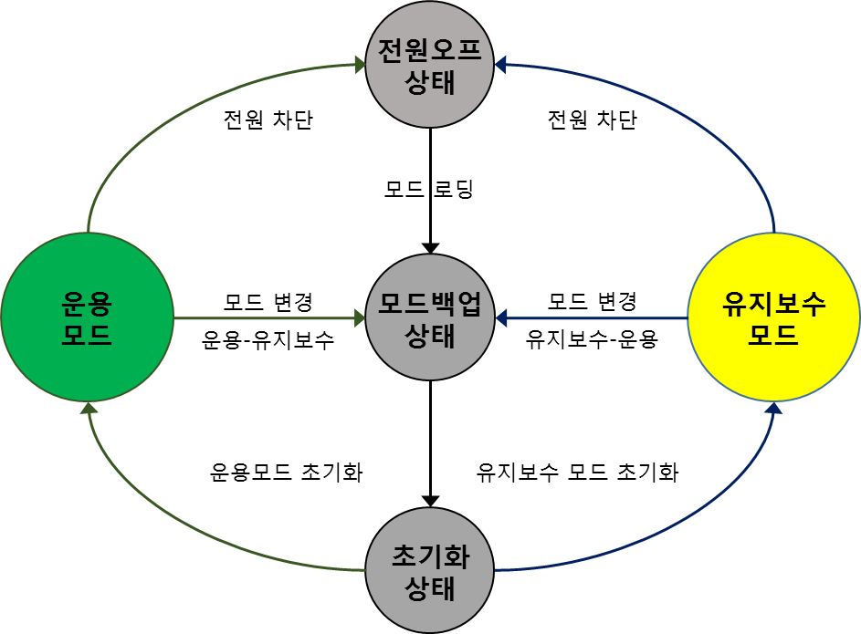

그림 6 중앙처리장치 운용모드 및 상태 상태 천이도

중앙처리장치의 모드는 크게 운용모드와 유지보수 모드로 나누어지며 모드 변경 시 변경정보는 공유 데이터에 기록된다. 시스템의 최초 구동은 유지보수모드로 초기화하며 중앙처리장치가 재 시동 되는 경우 반드시 전원차단 이전에 운용 중이던 모드로 초기화 된다.

## 중앙처리장치 소프트웨어

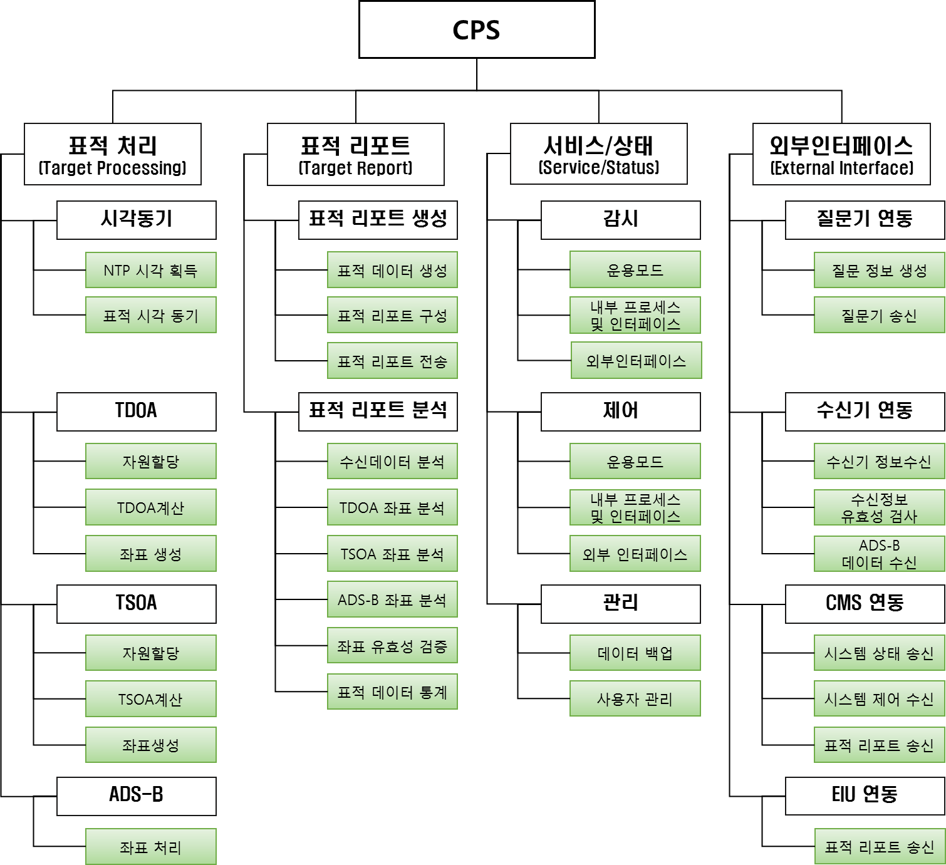

그림 7 중앙처리장치 블록도

중앙처리장치 소프트웨어는 그림 11과 같이 크게 표적의 표적처리, 항적처리, 시스템의 유지보수, 외부인터페이스 파트로 구성되며 각 파트는 다음과 같은 기능을 담당한다.

### 표적 처리

* 수신기로부터 탐지되어 전달된 Mode A/C 그리고 Mode S표적의 데이터를 처리한다.
* 3개 이상의 수신기에서 정상적으로 TOA를 수신 한 경우 3차원 또는 2차원의 위치계산을 제공한다.
* 표적 증가량을 고려하여 자원을 할당한다.

#### 시각동기

NTP 서버와 연동하여 표준 시각을 획득하여 중앙처리장치와 표적 리포트의 시각을 동기화한다. UTC시각으로 표현되는 표적보고 적용가능 시각을 나타낸다. 만일 수평 위치가 표적 보고에 나타난다면 시각은 수평 위치 데이터의 적용가능 시각을 나타내어야 한다. 표적이 MLAT에 탐지되었을 때의 A-SMGCS 시스템 시간으로 0.1초의 정확도를 가진다.

#### TDOA

입력되는 표적의 수와 자료 처리량을 고려하여 CPS의 자원을 TDOA 처리에 할당한다. TDOA를 계산한다.

#### TSOA

입력되는 표적의 수와 자료 처리량을 고려하여 CPS의 자원을 TSOA 처리에 할당한다. TSOA를 계산한다.

#### 좌표 출력

MLAT 시스템은 표적 트랜스폰더 안테나의 수평 위치를 WGS-84 좌표로 출력하여야 한다.

#### ADS-B

수신된 ADS-B 좌표를 처리한다.

### 표적 리포트

수신기에서 수신된 데이터와 계산된 표적 데이터를 분석하여 표적 리포트에 필요한 데이터를 생성하고, 표적 리포트를 구성한다. 또한 좌표 처리를 통해 생성된 좌표를 비롯한 표적 데이터를 분석하여 좌표의 유효성을 검증하며 표적 데이터 통계를 작성한다.

#### 표적 리포트 생성

##### 항적 데이터 생성

표적 리포트 생성을 위한 수평위치 정확도(위치 표준편차), 대기고도의 데이터 수명, 계산된 항적 속도, 계산된 가속도, 계산된 고도, 계산된 고도의 표준편차, ACAS해상도 권고 리포터, 데이터 경과시간 등을 계산한다.

##### 표적 리포트 구성

중앙처리장치는 LAM/WAM 시스템을 위해 다음의 표적 리포트를 생성한다.

표 7 LAM 표적 리포트 항목

|  |
| --- |
| **LAM 표적 리포트** |
| 메시지 형식 |
| 데이터 소스 식별자 |
| 타겟 리포트 설명구 |
| 위치(WGS-84 또는 Cartesian co-ordinates) |
| 모드 3A 코드 |
| 측정 고도 |
| 시각 |
| 항적(Track) 번호 |
| 항적 상태 |
| 항공기 주소 |
| 위치의 표준편차 |

표 8 WAM 표적 리포트 항목

|  |  |
| --- | --- |
| **WAM 표적리포트** | |
| 필수 항목 | 부가 항목 |
| 데이터 소스 식별자 | 수평 위치 |
| 타겟 리포트 설명구 | 항적 번호 |
| 시각(타임 스탬프) | 항적 상태 |
| 수평 위치(WGS-84) | 계산된 항적 속도 |
| Mode 3A 코드 | 계산된 가속도 |
| 항공기 식별자 | 계산된 고도 (측정/지리적 고도) |
| 대기 고도 (Mode S : 25ft 해상도, Mode C : 100ft 해상도) | 사용된 수신기들 (MLAT 표적 위치에 사용된 수신기) |
| 수평 위치 정확도 (위치 표준편차) | 계산된 고도의 표준편차 |
| SPI | Mode S MB 데이터 |
| 항공기 주소(표적 주소) | ACAS 해상도 권고 리포터 |
| 비행 상태 | Mode 1 코드 |
| 트랜스폰더 통신/ACAS 역량(Capacity) | Mode 2 코드 |
| 복제 또는 불법 항공기 주소의 표시 | 데이터 경과시간(Age) |
| 대기 고도의 데이터 수명 |  |

#### 표적 리포트 분석

* 수신기에서 수신된 TOA 데이터 중 유효 데이터의 비율을 분석하며 표적의 탐지율/오탐지율 성능을 분석한다.
* 계산된 표적데이터의 통계를 생성하고, 갱신주기와 갱신율, PLG 발생 확률을 분석한다.
* 부수데이터의 통계를 생성한다.
* ADS-B 데이터의 위치정보와 CPS에서 계산한 위치정보를 비교하여 ADS-B데이터의 강건성 및 유효성을 검증한다.
* WAM 시스템은 수평 위치 정확도를 표준편자와 공 분산으로 제공할 수 있어야 한다.

### 유지보수

중앙처리장치의 내부프로세스, 내부 인터페이스, 외부 인터페이스, 운용모드를 감시, 제어하며 처리되는 데이터와 관리자모드의 사용자를 관리한다.

#### 감시

* 중앙처리장치 주장비와 예비장비간의 상태체크를 위해 표준 통신 프로토콜로 **Heartbeat을 송/수신하며 3초이내에 응답이 없거나** 결함이 보고 될 시 제어 메시지를 전송한다.
* 외부 인터페이스 중 하나라도 데이터 전송의 중단이 발생되면 모든 외부 인터페이스를 감시하고 결함을 보고한다.
* 중앙처리장치의 기능 요구조건에 명시된 요소 및 주요 요소의 상태를 감시하고 보고한다.
* 내부프로세스, 내부 인터페이스, 외부 인터페이스, 운용모드를 감시하여 CMS와의 감시정보 교환을 위해 주기적 상태 메세지의 시스템 상태, 시스템 제어 메세지를 산출한다.

#### 제어

* 내부프로세스, 내부 인터페이스, 외부 인터페이스, 운용모드를 제어하기 위한 인터페이스를 제공하며, 허가되지 않은 사용자의 접근을 통제한다.
* 운용모드는 CMS로부터 설정될 수 있으나 반드시 미리 정의된 포트와 사용자에 의해 제어되며 중앙처리장치에서 정의하는 접근권한 및 관리응용에 의해 제어된다.
* 기록된 주요 데이터에 접근할 수 있는 가용 시험 포인트와 인터페이스가 있어야 한다.
* 주 장비와 예비장비간의 무응답이나 결함 보고 시 이중화 장비를 자동/수동 전환한다.

#### 관리

* 운용 및 유지보수모드에서 표적보고, 서비스 메시지 출력, 장비상태 및 성능자료에 대한 기록 접근을 제공한다.
* 하나 이상의 수신기 손실에 대한 영향을 조사할 수 있도록 기록 접근을 제공한다.
* 질문 명령에 대한 기록 접근을 제공한다.
* 중앙처리장치 내부의 명령과 변수 수정 및 시스템 통제를 허가하는 접근권한을 관리한다.
* 시스템 감시, 분석자료를 제공하는 관리자 인터페이스를 제공한다.

### 외부인터페이스

중앙처리장치의 외부 인터페이스와의 통신과 데이터 송수신을 정의한다. 상세한 내용은 6장을 참조한다.

#### ITX 연동

표적에 능동적으로 질문하기 위해 Mode A, Mode C, 그리고 Mode S 질문 정보를 스케줄링하고 질문기로 송신한다.

#### RU 연동

중앙처리장치는 수신기로부터 표준 프로토콜을 이용하여 TOA 데이터와 ADS-B데이터를 수신하여 추출할 수 있도록 한다.

#### CMS 연동

타겟 프로세서에서 계산된 정보와 프로세스 상태, 외부 인터페이스를 관리하기 위한 정보를 관리서버(MS)와 동기화한다.

표적 리포트를 전송한다.

#### EIU 연동

요구되는 표적 리포트를 전송한다.

# 외부 인터페이스 설계

본 장에서는 중앙처리장치의 외부 인터페이스 부분에 대한 설계 결정 사항을 정리한다. 중앙처리장치의 외부 인터페이스 구성은 그림14와 같다.

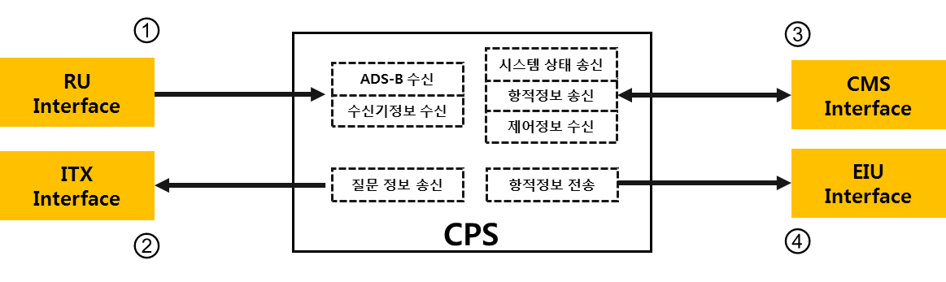

그림 8 중앙처리장치 외부 인터페이스

**표 9 외부 인터페이스 종류**

|  |  |  |  |  |  |
| --- | --- | --- | --- | --- | --- |
| **No** | **명칭** | **Source** | **Destination** | **Direction** | **비고** |
| 1 | 수신기 외부인터페이스 | RU | CPS | 단방향 |  |
| 2 | 질문기 외부인터페이스 | CPS | ITX | 단방향 |  |
| 3 | 시스템통제 감시장치 외부인터페이스 | CMS | CPS | 양방향 |  |
| 4 | 외부연동장치  외부인터페이스 | CPS | EIU | 단방향 |  |

## 수신기(RU) 외부 인터페이스

### 정의

중앙처리장치는 수신기로부터 표준 프로토콜을 이용하여 TOA 데이터를 수신하여 추출할 수 있도록 한다. 수신기의 TOA정보를 획득하여 유효성 검사를 수행한다. 수신되는 TOA정보는 GNSS를 기반으로 한 표준시각 형식이어야 하며, 수신기 간의 거리정보를 기준으로 계산된 오차범위를 적용하여 유효성을 검사한다. 그리고 연결된 수신기의 운용가능 상태인지 파악하고 관리하며 유효성 정보에 반영한다.

중앙처리장치는 수신기로부터 표준 프로토콜을 이용하여 ADS-B데이터를 수신하여 추출할 수 있도록 한다.

### 물리적 규격

* 10/100Base-T or 1000BT
* Connector Type

### Data Link 규격

|  |  |
| --- | --- |
| **TCP/IP Protocol Stack** | |
| Layer1-Network Interface | UTP,Ethernet |
| Layer2-internet | IP |
| Layer3-Transport | UDP |
| Layer4-Application | ASTREIX Cat. 10 |

### Message 종류

|  |  |  |
| --- | --- | --- |
| **No** | **Description** | **비고** |
| 1 | 메시지 형식 |  |
| 2 | 데이터 소스 식별자 |  |
| 3 | 모드 3A 코드 |  |
| 4 | 측정 고도 |  |
| 5 | 항공기 주소 |  |
| 6 | 시각 |  |

### Message Format

**아이엔텍과 Low Data 형식 협의 중**

## 질문기(ITX) 외부 인터페이스

### 정의

중앙처리장치는 Interrogator의 Mode A(C), S에 대한 질문 스케줄링을 위하여 표준 프로토콜을 이용하여 제어신호를 보낼 수 있도록 한다.

### 물리적 규격

* 10/100Base-T or 1000BT
* Connector Type

### Data Link 규격

|  |  |
| --- | --- |
| **TCP/IP Protocol Stack** | |
| Layer1-Network Interface | UTP,Ethernet |
| Layer2-internet | IP |
| Layer3-Transport | UDP |
| Layer4-Application |  |

### Message 종류

|  |  |  |  |
| --- | --- | --- | --- |
| **No** | **Description** | | **비고** |
| 1 | 질문 | 질문 스케줄링 **TBC** |  |

### Message Format

**우리별과 데이터 형식 협의 중**

## 시스템통제 감시장치(CMS) 외부 인터페이스

### 정의

중앙처리장치는 시스템 통제/감시장치로 표준 통신 프로토콜을 이용하여 ASTERIX Category 10, 20 및 21 형식의 감시 자료를 송신 한다.

중앙처리장치는 시스템 통제/감시장치로 표준 통신 프로토콜을 이용하여 ASTERIX Category 19 형식의 시스템 상태 자료를 송신 한다.

### 물리적 규격

* 10/100Base-T or 1000BT
* Connector Type

### Data Link 규격

|  |  |
| --- | --- |
| **TCP/IP Protocol Stack** | |
| Layer1-Network Interface | UTP,Ethernet |
| Layer2-internet | IP |
| Layer3-Transport | UDP |
| Layer4-Application | SNMP V2, ASTERIX – 10,19, 20, 21 |

### Message 종류

**표 10 CMS 인터페이스 메시지 종류**

|  |  |  |  |
| --- | --- | --- | --- |
| **No** | **Description** | | **비고** |
| 1 | 상태 | SW Version 표시 |  |
| 2 | 상태 | 알람(경보) 표시 |  |
| 3 | 상태 | 장치시간 표시 |  |
| 4 | 상태 | NTP상태 표시 및 경보 |  |
| 5 | 상태 | 운용 상태 모드 표시 |  |
| 6 | 상태 | 유지보수 상태 모드 표시 |  |
| 7 | 상태 | 관리자 모드 상태 표시 |  |
| 8 | 상태 | 장치간 링크 상태 |  |
| 11 | 제어 | 운용모드 설정 |  |
| 12 | 제어 | System Reset 설정 |  |
| 13 | 상태 | System Reset 상태 표시 |  |
| 14 | 상태 | UPS (외부)상태 및 경보 |  |
| 15 | 상태 | PSU (내부)상태 및 경보 |  |
| 16 | 상태 | AC 공급상태 표시 |  |
|  | 데이터 | 표적 리포트(플롯/항적) 데이터 |  |
| 17 |  | 데이터 소스 식별자 |  |
| 18 |  | 타겟 리포트 설명구 |  |
| 19 |  | 시각(타임 스탬프) |  |
| 20 |  | 수평 위치(WGS-84) |  |
| 21 |  | Mode 3A 코드 |  |
| 22 |  | 항공기 식별자 |  |
| 23 |  | 대기 고도 (Mode S : 25ft 해상도, Mode C : 100ft 해상도) |  |
| 24 |  | 수평 위치 정확도 (위치 표준편차) |  |
| 25 |  | SPI |  |
| 26 |  | 항공기 주소(표적 주소) |  |
| 27 |  | 수평 위치 |  |
| 28 |  | 항적 번호 |  |
| 29 |  | 항적 상태 |  |
| 30 |  | 계산된 항적 속도 |  |
| 31 |  | 계산된 가속도 |  |
| 32 |  | 계산된 고도 (측정/지리적 고도) |  |
| 33 |  | 사용된 수신기들 (MLAT 표적 위치에 사용된 수신기) |  |
| 34 |  | 계산된 고도의 표준편차 |  |
| 35 |  | Mode S MB 데이터 |  |
| 36 |  | ACAS 해상도 권고 리포터 |  |

### Message Format

* 서비스 메시지 (전체시스템 상태, 구성품 상태, WAM기준 위치) : ASTERIX CAT 019 보고, ASTERIX Cat 021, 023, 034, 048은 필요 시 선택적으로 출력
* 표적 보고(플롯/항적) 데이터 : ASTERIX CAT 010, 020

## 외부연동장치(EIU) 외부 인터페이스

### 정의

중앙처리장치는 외부 연동 장치로 표준 프로토콜을 이용하여 필요한 데이터를 보내고 받을 수 있도록 한다.

### 물리적 규격

* 10/100Base-T or 1000BT
* Connector Type

### Data Link 규격

|  |  |
| --- | --- |
| **TCP/IP Protocol Stack** | |
| Layer1-Network Interface | UTP,Ethernet |
| Layer2-internet | IP |
| Layer3-Transport | UDP |
| Layer4-Application | ASTERIX - 20 |

### Message 종류

|  |  |  |  |
| --- | --- | --- | --- |
| **No** | **Description** | | **비고** |
| 1 | 데이터 | 표적 리포트(플롯/항적) 데이터 |  |
| 2 |  | 데이터 소스 식별자 |  |
| 3 |  | 타겟 리포트 설명구 |  |
| 4 |  | 시각(타임 스탬프) |  |
| 5 |  | 수평 위치(WGS-84) |  |
| 6 |  | Mode 3A 코드 |  |
| 7 |  | 항공기 식별자 |  |
| 8 |  | 대기 고도 (Mode S : 25ft 해상도, Mode C : 100ft 해상도) |  |
| 11 |  | 수평 위치 정확도 (위치 표준편차) |  |
| 12 |  | SPI |  |
| 13 |  | 항공기 주소(표적 주소) |  |
| 14 |  | 수평 위치 |  |
| 15 |  | 항적 번호 |  |
| 16 |  | 항적 상태 |  |
|  |  | 계산된 항적 속도 |  |
| 17 |  | 계산된 가속도 |  |
| 18 |  | 계산된 고도 (측정/지리적 고도) |  |
| 19 |  | 사용된 수신기들 (MLAT 표적 위치에 사용된 수신기) |  |
| 20 |  | 계산된 고도의 표준편차 |  |
| 21 |  | Mode S MB 데이터 |  |
| 22 |  | ACAS 해상도 권고 리포터 |  |

### Message Format

* 표적 보고(플롯/항적) 데이터 : ASTERIX CAT 010, 020

# 시험 방안 TBC-설계사항 반영 중

## 중앙처리장치 시험

* 주파수 분석기 및 신호 분석기로 출력 신호 검사
* RF 전력 측정기로 출력 검사
* 트랜스폰더 응답성 확인

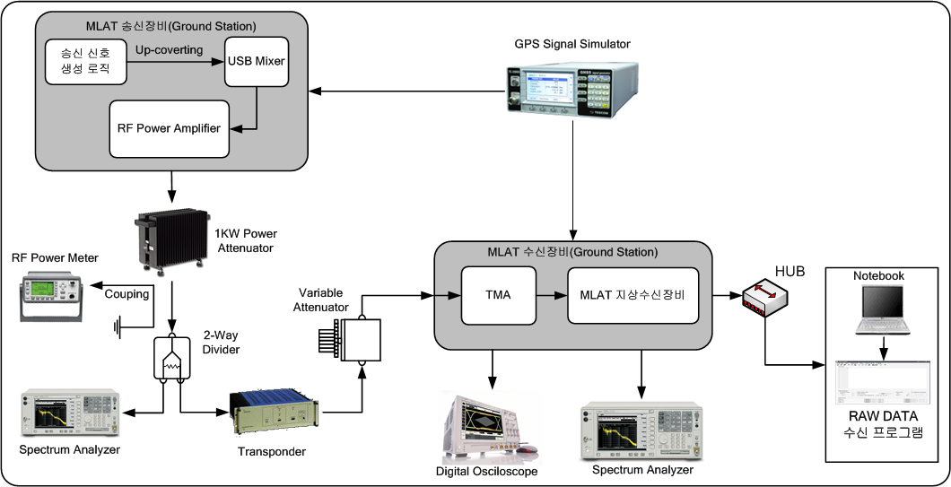

그림 9 중앙처리장치 시험 구성도

## 중앙처리장치 시험 항목표

**표 11 중앙처리장치 시험 항목표**

|  |  |  |  |  |
| --- | --- | --- | --- | --- |
| **No** | **시험 구분** | **시험 항목** | **시험 내용** | **시험 장소** |
| 1 | 기능 시험 | 1030MHz 질문 송신 | Mode A/C 및 Mode S 질문 | 실험실 |
| 추후작성 |  |  |
|  |  |  |
|  |  |  |
| 2 | 성능 시험 | 질문기 주파수 | 1030 ± 0.01MHz | 실험실 |
| 송신 출력 | 상한선 : 27.0 dB 하한선 :21.0dB |  |
| 추후작성 |  |  |
|  |  |  |
| 3 | 특성 시험 | 송신 펄스 폭과 간격 | ICAO Annex 10 | 실험실 |
| 추후작성 |  |  |
|  |  |  |
|  |  |  |
|  |  |  |
| 4 | 연동 시험 | CPS 연동 |  | TEST BED |
| CMS 연동 |  |  |
| 외부 참조 시각 인터페이스 |  |  |
| 무정전 전원 공급 장치 |  |  |
| 추후작성 |  |  |
|  |  |  |

## 부록 : 성능 적합 시험 항목표

|  |  |  |  |
| --- | --- | --- | --- |
| **시험 항목** | **시험 내용** | | **비 고** |
| 표적 처리 능력 | 초당 500개 이상 동시 탐지 및 추적 | | ED-117 (§5.4.1) |
| 표적 처리 지연 시간 | 0.5초 이내 표적 처리를 해야 한다. | | ED-117 (§5.4.2) |
| 시스템 가동 시간 | 초기 시작 및 재시작 시 3분안에 시스템이 작동되어야 한다. | | ED-117 (§5.4.3) |
| 시스템 평균 수리 시간 | 1시간 미만 | | ED-117 (§5.4.4) |
| 2D/3D 계산 능력 | 2D 또는 3D 위치 계산 | | ED-117 (§6.4.1) |
| Mode S Interrogation 가용성 | 95%의 응답 비율 | | ED-117 (§6.4.2) |
| ADS-B 디코딩 | 별도의 ADS-B 응답 보고를 가져야 한다. | | ED-117 (§6.4.3) |
| Mode A/C Interrogation | 초당 한번의 업데이트비율을 가져야 한다. | | ED-117 (§6.4.4) |
| 업데이트 비율 및 수용 가능 확률 | 평균 1초의 업데이트 | | ED-117 (§6.4.5) |
| Apron(계류장) | 최소 70%이상 |
| Stand | 최소 50%이상 |
| Manoeuvring Area(주행지역) | 최소 95%이상 |
| 비행중인 표적 | 최소 95%이상 |
| 표적 처리 정확성 | 주행지역 | 7.5미터이하 95% 12미터이하 99%(@ 활주로) |  |
| Stand | 20미터 이하(평균 5초) |  |
| 비행중인 표적 | 20미터 이하 95%(활주로에서2.5NM이내) |  |
| 40미터 이하 95%(활주로에서 2.5NM~5NM) |  |
| **시험 항목** | **시험 내용** | | **비 고** |
| 표적 처리 탐지율 | 99.9%이상 (2초간격) @ 활주로 | |  |
| 99.9%이상 (5초간격) @ Stands | |  |
| 표적 처리 식별 확률 | 99.9%이상 정확하게 식별 | | ED-117 (§6.4.8) |
| Track Intiation | 5초 이내 | | ED-117 (§6.4.9) |
| 표적 처리 오 탐지율 | 10~4이하의 탐지오류비율 | | ED-117 (§6.4.10) |
| 표적 처리 식별 오류 확률 | 5초동안 10~6이하의 식별 오류 비율를 만족해야 한다. | | ED-117 (§6.4.11) |
| Mode A/C Detection | Mode A/C 검출 및 디코딩 테스트 | | ED-142 (§5.4.2.3.1) |
| Mode S Detection | Mode S 검출 및 디코딩 테스트 | | ED-142 (§5.4.2.3.2) |
| 항적 보고 Time Stamp | 100ms 이내 (UTC Coupled) | | ED-142 (§5.4.3.3) |
| 처리 지연 시간 | 1초 이내 (Data Driven Mode) | | ED-142 (§5.4.4.3) |
| 1초 이내 (주기적인 지연 모드) | |  |
| 0.5초 이내 (주기적인 예보 모드) | |  |
| 데이터 출력 모드 | Data Driven mode  Periodic Delayed Mode  Periodic Predicted Mode | | ED-142 (§5.4.6.3) |
| 항적 보고 출력 | 항적 보고를 Asterix Category 20 data Format에 맞게 하는지 입증한다. | | ED-142 (§5.4.7.3) |
| 상태 보고 출력 | 상태 메시지를 Asterix Category 019 Format에 맞게 하는지 입증한다. | | ED-142 (§5.4.8.3) |
| 중복된 Mode S 주소 | 10NM 이상 구별하여 주소를 식별해야 함. | | ED-142 (§5.4.9.3) |
| update 간격 | 8초 (항로) , 5초 (TMA) | | ED-142 (§3.3.1) |

|  |  |  |  |  |
| --- | --- | --- | --- | --- |
| **시험 항목** | **시험 내용** | | | **비 고** |
| 변경된 항공기 정보의Update | 24초 간격 95% (항로) , 15초 간격 95% (TMA) | | ACID , Mode A Code |  |
| 8초 간격 95% (항로) , 5초 간격 95% (TMA) | | Emergency Codes , SPI |
| 표적 탐지율 | 최소 97% 이상 | | | ED-142 (§3.3.3) |
| 먼 위치 간격의 비율 | 26.4초 간격 (항로) , 16.5초 간격 (TMA) | | 0.1%보다 작아야 한다. | ED-142 (§3.3.4) |
| 표적 탐지 오류비율 | 0.1% 이하 | | | ED-142 (§3.3.5) |
| 코드 탐지 비율 | 항공기 주소 | | 99% | ED-142 (§3.3.6) |
| Mode A | | 98% |
| Mode C | | 96% |
| 코드 탐지 오류 비율 | 0.1% 이하 | | | ED-142 (§3.3.7) |
| 수평 위치 정밀도 | 350미터 RMS (항로: 170NM이상)  150미터 RMS (TMA: 60NM이상) | | | ED-142 (§3.3.8) |
| 표적 보고 타임 스탬프 | 100ms (UTC Time of Day) | | |  |
| 위치적인 분해능  (Mode A/C) | 수평분리 | 항로 서비스 | TMA 서비스 | ED-142 (§3.3.10) |
| 분리 1 | 3500m(2NM) | 1200m(0.6NM) |
| 분리 2 | 7000m(4NM) | 3500m(2NM) |
| 위치적인 분해능  (위치 탐지) | 분리 1 | update 간격 60 % | | ED-142 (§3.3.10.1) |
| 분리 2 | update 간격 98 % | |
| 위치적인 분해능  (Mode A/C 코드 탐지) | 분리 1 | update 간격 60 % | | ED-142 (§3.3.10.2) |
| 분리 2 | update 간격 98 % | |

|  |  |  |  |  |  |  |
| --- | --- | --- | --- | --- | --- | --- |
| **시험 항목** | **시험 내용** | | | | | **비 고** |
| 송신 출력 제어 | Mode A/C 송신기의 송신출력을 변경하도록 설정 | | | | | ED-142  (§5.4.1.3.1) |
| 송신 펄스 폭과 간격 | 송신기에서 제공된 펄스 폭과 간격이 ICAO Annex 10에 일치하는지 검증 | | | | |
| 송신 펄스 P1, P3의 포함유무 | 송신기 펄스에 P1과 P3의 펄스를 최소한 포함하고 있는지 검증 | | | | |
| 송신기의 각 Pulse의 간격 | Interval | | 펄스 간격 | | 간격 오차 |
| P1-P3(Mode A) | | 8 µs | | ±0.2 µs |
| P1-P3(Mode C) | | 21 µs | | ±0.2 µs |
| P3-P4 | | 2 µs | | ±0.05 µs |
| 송신기의  개별 Pulse의 특성 | 펄스폭 | 오차폭 | 펄스 상승시간(Min/Max) | | 펄스하강시간(Min/Max) |
| 0.8(µs) | ±0.1 (µs) | 0.05/0.1 (µs) | | 0.05/0.1(µs) |
| 송신기 신호의 대역 외 신호 제거 | 1030MHz±0.01MHz외 대역외 신호 제거에 대한 검증 | | | | |
| 송신기 펄스의 진폭 | P1 Amplitude | | | Interrogation ± 1dB | |
| P3 Amplitude | | | P1 Amplitude ± 1dB | |
| P4 Amplitude | | | P3 Amplitude ± 1dB | |
| Mode A/C Interrogation | 초당 1한번의 업데이트비율을 가져야 한다. | | | | | ED-117 (§6.4.4) |

|  |  |  |  |  |  |  |  |  |
| --- | --- | --- | --- | --- | --- | --- | --- | --- |
| **시험 항목** | **시험 내용** | | | | | | | **비 고** |
| 송신 출력 제어 | Mode A/C 송신기의 송신출력을 변경하도록 설정 | | | | | | | ED-142 (§5.4.1.3.2) |
| 송신 펄스 패턴 | 송신 펄스가 P1,P2,P6의 펄스를 포함하고 있는지 검증한다. | | | | | | |
| 송신 펄스 간격 | Interval | | | | 펄스간격 | | 간격오차 |
| P1-P2 | | | | 2 µs | | ±0.05 µs |
| P2 - P6 Sync Phase Reversal | | | | 2.75 µs | | ±0.05 µs |
| P6 Leading edge to P6 Synch  Phase Reversal | | | | 1.25 µs | | ±0.05 µs |
| 송신 펄스 특성 | Pulse | | 펄스폭 | | 오차 | 상승시간(Min/Max) | 하강시간(Min/Max) |
| P1 P2 | | 0.8µs | | ±0.1 µs | 0.05/0.1µs | 0.05/0.2µs |
| P6 | | 16.25 µs | | ±0.25 µs | 0.05/0.1µs | 0.05/0.2µs |
| 송신 펄스 위상 변조 | P6 펄스가 내부 이진 차동위상 변조를 4 MHz에서 반송파의 180도 위상 반전으로 구성되어 있는지 확인한다. | | | | | | |
| 송신기 펄스의 진폭 | Pulse | | | Amplitude | | | |
| P1 | | | = 명령된 송신기 파워 ± 1dB | | | |
| P2 | | | > P1 -0.25dB | | | |
| P6(first µs) | | | > P1 -0.25dB | | | |
| P6 | | | < 1dB (진폭 변화) | | | |
| P6 | | | < 0.25dB (연속되는 칩사이의 진폭 변화) | | | |
| 56 bit 송신 메시지 | 송신 메시지 포맷의 UF, PC, RR Field의 준수여부 검증 | | | | | | |
| **시험 항목** | | **시험 내용** | | | | | | |
| 상태 및 모드 | | 서비스 상태, 대기 상태, 관리자 모드, 사용자 모드 | | | | | | |
| 항공 상황 현시 | | 수신된 감시 자료의 화면 현시 여부 검사 | | | | | | |
| 항로, 지형, 공항 현시 | | 항로, 지형, 공항의 정보의 화면 현시 여부 검사 | | | | | | |
| 경고 현시 | | 항공기간 충돌, 비상 상태 경고의 현시 | | | | | | |
| 재생 자료 현시 | | 사용자가 요청한 재생 범위와 재생 자료 종류를 선택하고 선택된 정보의 현시 여부 검사 | | | | | | |
| 메시지 세부 내용 현시 | | 현시 중인 항공기의 세부 내용에 대한 제공 여부 검사 | | | | | | |
| 선택적 현시 기능 | | 사용자의 선택에 따른 지도, 타켓만 선택적으로 현시 여부 검사 | | | | | | |
| 사용자 편의 기능 | | 시계, 화면 확대/축소, 거리 계산 등의 기능 제공 여부 검사 | | | | | | |
| 시스템 감시 | | 송수신 장비 및 서버의 상태를 SNMP를 이용한 감시 기능 | | | | | | |
| 연동 장비 및 서버 제어 기능 | | 송수신 장비 및 서버를 제어하기 위한 SNMP MIB Object 값의 변경 시험 | | | | | | |
| 시스템 상태 현시 및 이상 경고 | | 송수신 장비 및 서버의 상태를 현시하고 이상 경고의 현시 여부 검사 | | | | | | |
| 시스템 경고 및 설정 변경 기록 | | 송수신 장비 및 서버에서 발생한 상세한 오류 내역과 사용자 설정 변경 내용의 기록 여부 검사 | | | | | | |
| 시스템 구성 정보 저장 및 공지 | | 송수신 장비 및 서버의 구성 정보를 저장하고 SNMP를 통하여 변경사항을 다른 구성 시스템에 적용 여부를 검사 | | | | | | |
| 관리 성능 | | 다수의 송수신 장비와 서버를 관리 여부 검사 | | | | | | |
| 현시 성능 | | 초당 최소 500개 이상의 타켓을 현시 할 수 있는지의 여부를 검사 | | | | | | |